L OLIMPIADA HISTORYCZNA
TEKST ŹRÓDŁOWY – HISTORIA ŚREDNIOWIECZA

ŹRÓDŁO 1:
„(…) ta piękna latorośl ze szczepu Bertolda wyrosła (…) i obfity przyniosła owoc cnót i pobożności w winnicy Chrystusowej, na śląskiej ziemi. Urodziła się w r. 1166, z ojca Bertolda, księcia morawskiego, margrabiego badeńskiego, hrabiego na Tyrolu; z matki Agnieszki, córki margrabiego zarazem hrabiego Rochleta Dedona, który z krwi Karola Wielkiego pochodził (…). Bertold i Agnieszka mieli czterech synów i cztery córki; najstarszy syn Bertold był arcybiskupem i patriarchą akwilejskim, drugi Ekberg, biskupem bamberskim; ostatni dwaj, Otto i Henryk, po zgonie ojca na tron jeden po drugim wstąpili. Pierwsza córka Agnieszka zaślubiona została z Filipem królem francuskim; druga Gertruda połączona małżeństwem z Andrzejem królem węgierskim, z niej urodziła się św. Elżbieta z Turyngii; trzecia Matylda była ksienią u Benedyktynek, klasztoru we Frankonii; a ta najmłodsza Jadwiga, dwunastoletnia panienka, rzadką urodą i pięknymi serca przymioty w domu swych rodziców jaśniała (…). Henryk Brodaty, książę śląski i polski, starał się u księcia Bertolda o rękę tej cnotliwej i pięknie wykształconej księżniczki”.

ŹRÓDŁO 2:
„W małżeństwie zakwitła i piękny wydała jego owoc; powiła bowiem mężowi swemu trzech synów: Bolesława, Konrada i Henryka, jako też trzy córki: Agnieszkę, Zofię i Gertrudę (…). Przeto na żądanie żony, książę Henryk Brodaty, wystawił w roku 1202 obszerny i wspaniały klasztor w Trzebnicy dla panien Cystersek. (…) Gdy książę Henryk jej mąż w roku 1238 dokonał żywota, a zakonnice klasztoru trzebnickiego ciężkim smutkiem ściśnięte, rzewne łzy roniły, [ona] łzy nie uroniła, gdyż nie chciała woli Bożej się sprzeciwiać, i owszem, w nacisku swego strapienia chciała dać statecznego umysłu i cierpliwości dowody, poddając się Bogu (…). Podobnie uczyniła, dowiedziawszy się, że Henryk II, jej syn, poległ na wojnie z Tatarami, walcząc w obronie ojczyzny i wiary świętej (…). Kiedy bowiem ta święta księżna już stanęła u kresu życia swojego, mając odebrać od Zbawiciela nagrody (…) Bóg napełnić chciał jej duszę nadprzyrodzoną pociechą: wysłał do niej mieszkańców
z niebieskiej ojczyzny (…) Na koniec uwolnił Bóg tę świętą duszę z więzów jej ciała (…) r. 1243 dnia 15 października w godzinę nieszporną, w której zwykła była w codziennym poście swoim wodą i suchym chlebem swe ciało zasilać. Żyła Jadwiga lat 77 wśród ostrego martwienia ciała swojego”.

ŹRÓDŁO 3:
„Ale świętobliwa ta księżna, pragnąc w pokorze naśladować Zbawiciela, a zachować podaną przez św. Pawła apostoła dla niewiast naukę: oddaliła od siebie wszelką próżność strojów niewieścich, nie miała żadnego upodobania w szatach złotem lśniących się, ni w kosztownych kamieniach, (…) duszę swoją cnotliwymi obyczajami i bogobojną rozmową doświadczania, a pokrzepiała ją postem i ufną w Bogu modlitwą. (…) Opuściwszy zatem pałac książęcy, wyszła z szumnego świata, i za zezwoleniem żyjącego jeszcze męża swojego, z małą służebnic liczbą schroniła się do trzebnickiego klasztoru, panien Cystersek, na gorętszą służbę Bożą. Wprawdzie oblekła się w habit zakonny, ale nie związała swej woli ślubami tego zakonu (…). Pobożna ta księżna, naśladując ukorzonego Chrystusa w obmywaniu nóg ubogim uczniom swoim, bardzo często uklęknąwszy z miednicą u nóg przywołanych żebraków, ich stopy obmywała, a ręcznikiem obtarte czule ręce i nogi ich całując, jałmużną opatrzonych z radością do własnych odprawiała mieszkań. Podobnie w Wielki Czwartek trędowatymi czyniła, nowymi opatrując ich sukniami. Brała ona codziennie do swego stołu ubogie, kaleki i biedaków, i wprzód onym swymi rękoma podawała potrawy, nim sama do stołu usiadła (…). Obok pięknych cnót cierpliwości, pokory i serca dobroci, Jadwiga przezornie ścisłym zachowaniem postu stłumiała iskrę żądzy zmysłowej, tlejącą w ciele każdego prawie człowieka; przez czterdzieści lat nie jadła żadnych mięsnych potraw (…). Boso wszędzie chodziła (…) i bardzo krótkim snem pokrzepiała swe ciało; było wprawdzie w jej komnacie dla oka ludzkiego miękką pościelą zasłane łoże, ale ona na gołej ziemi albo na desce zażywała w sypialni spoczynku”.
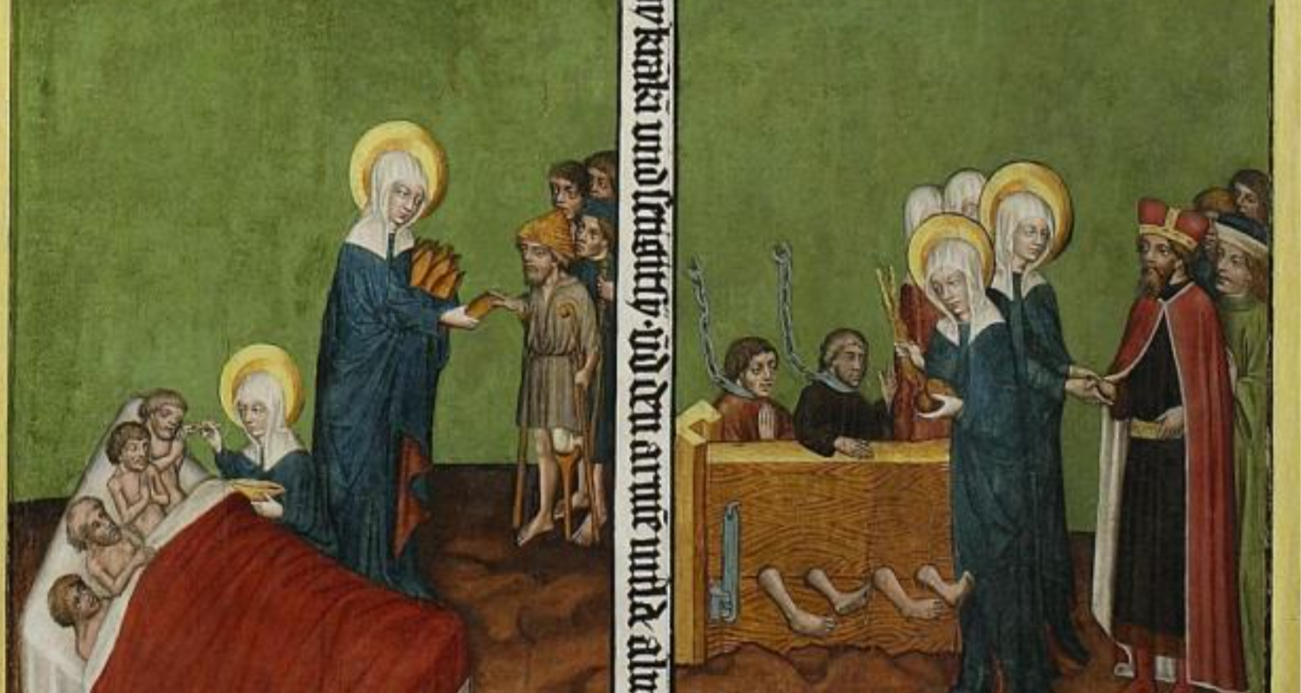
ŹRÓDŁO 4:

PYTANIA i POLECENIA:
1. Na podstawie wszystkich fragmentów źródeł pisanych napisz, kto jest główną bohaterką przekazów i wskaż jej powiązania genealogiczne. [0-3 pkt]
2. Przedstaw chronologię życia bohaterki, odwołując się do kolejnych etapów biografii wskazanych w powyższych źródłach. [0-4 pkt]
3. Nazwij formy aktywności bohaterki przedstawione w źródle 4. [0-2 pkt]
4. Scharakteryzuj ideał świętości propagowany w podanych wyżej źródłach. [0-4 pkt]
5. Które z praktyk stosowanych przez bohaterkę powyższych źródeł można określić jako ascezę? [0-2 pkt]
6. Na podstawie powyższych źródeł i wiedzy pozaźródłowej scharakteryzuj rolę świętych w średniowiecznej Europie. [0-5 pkt]

